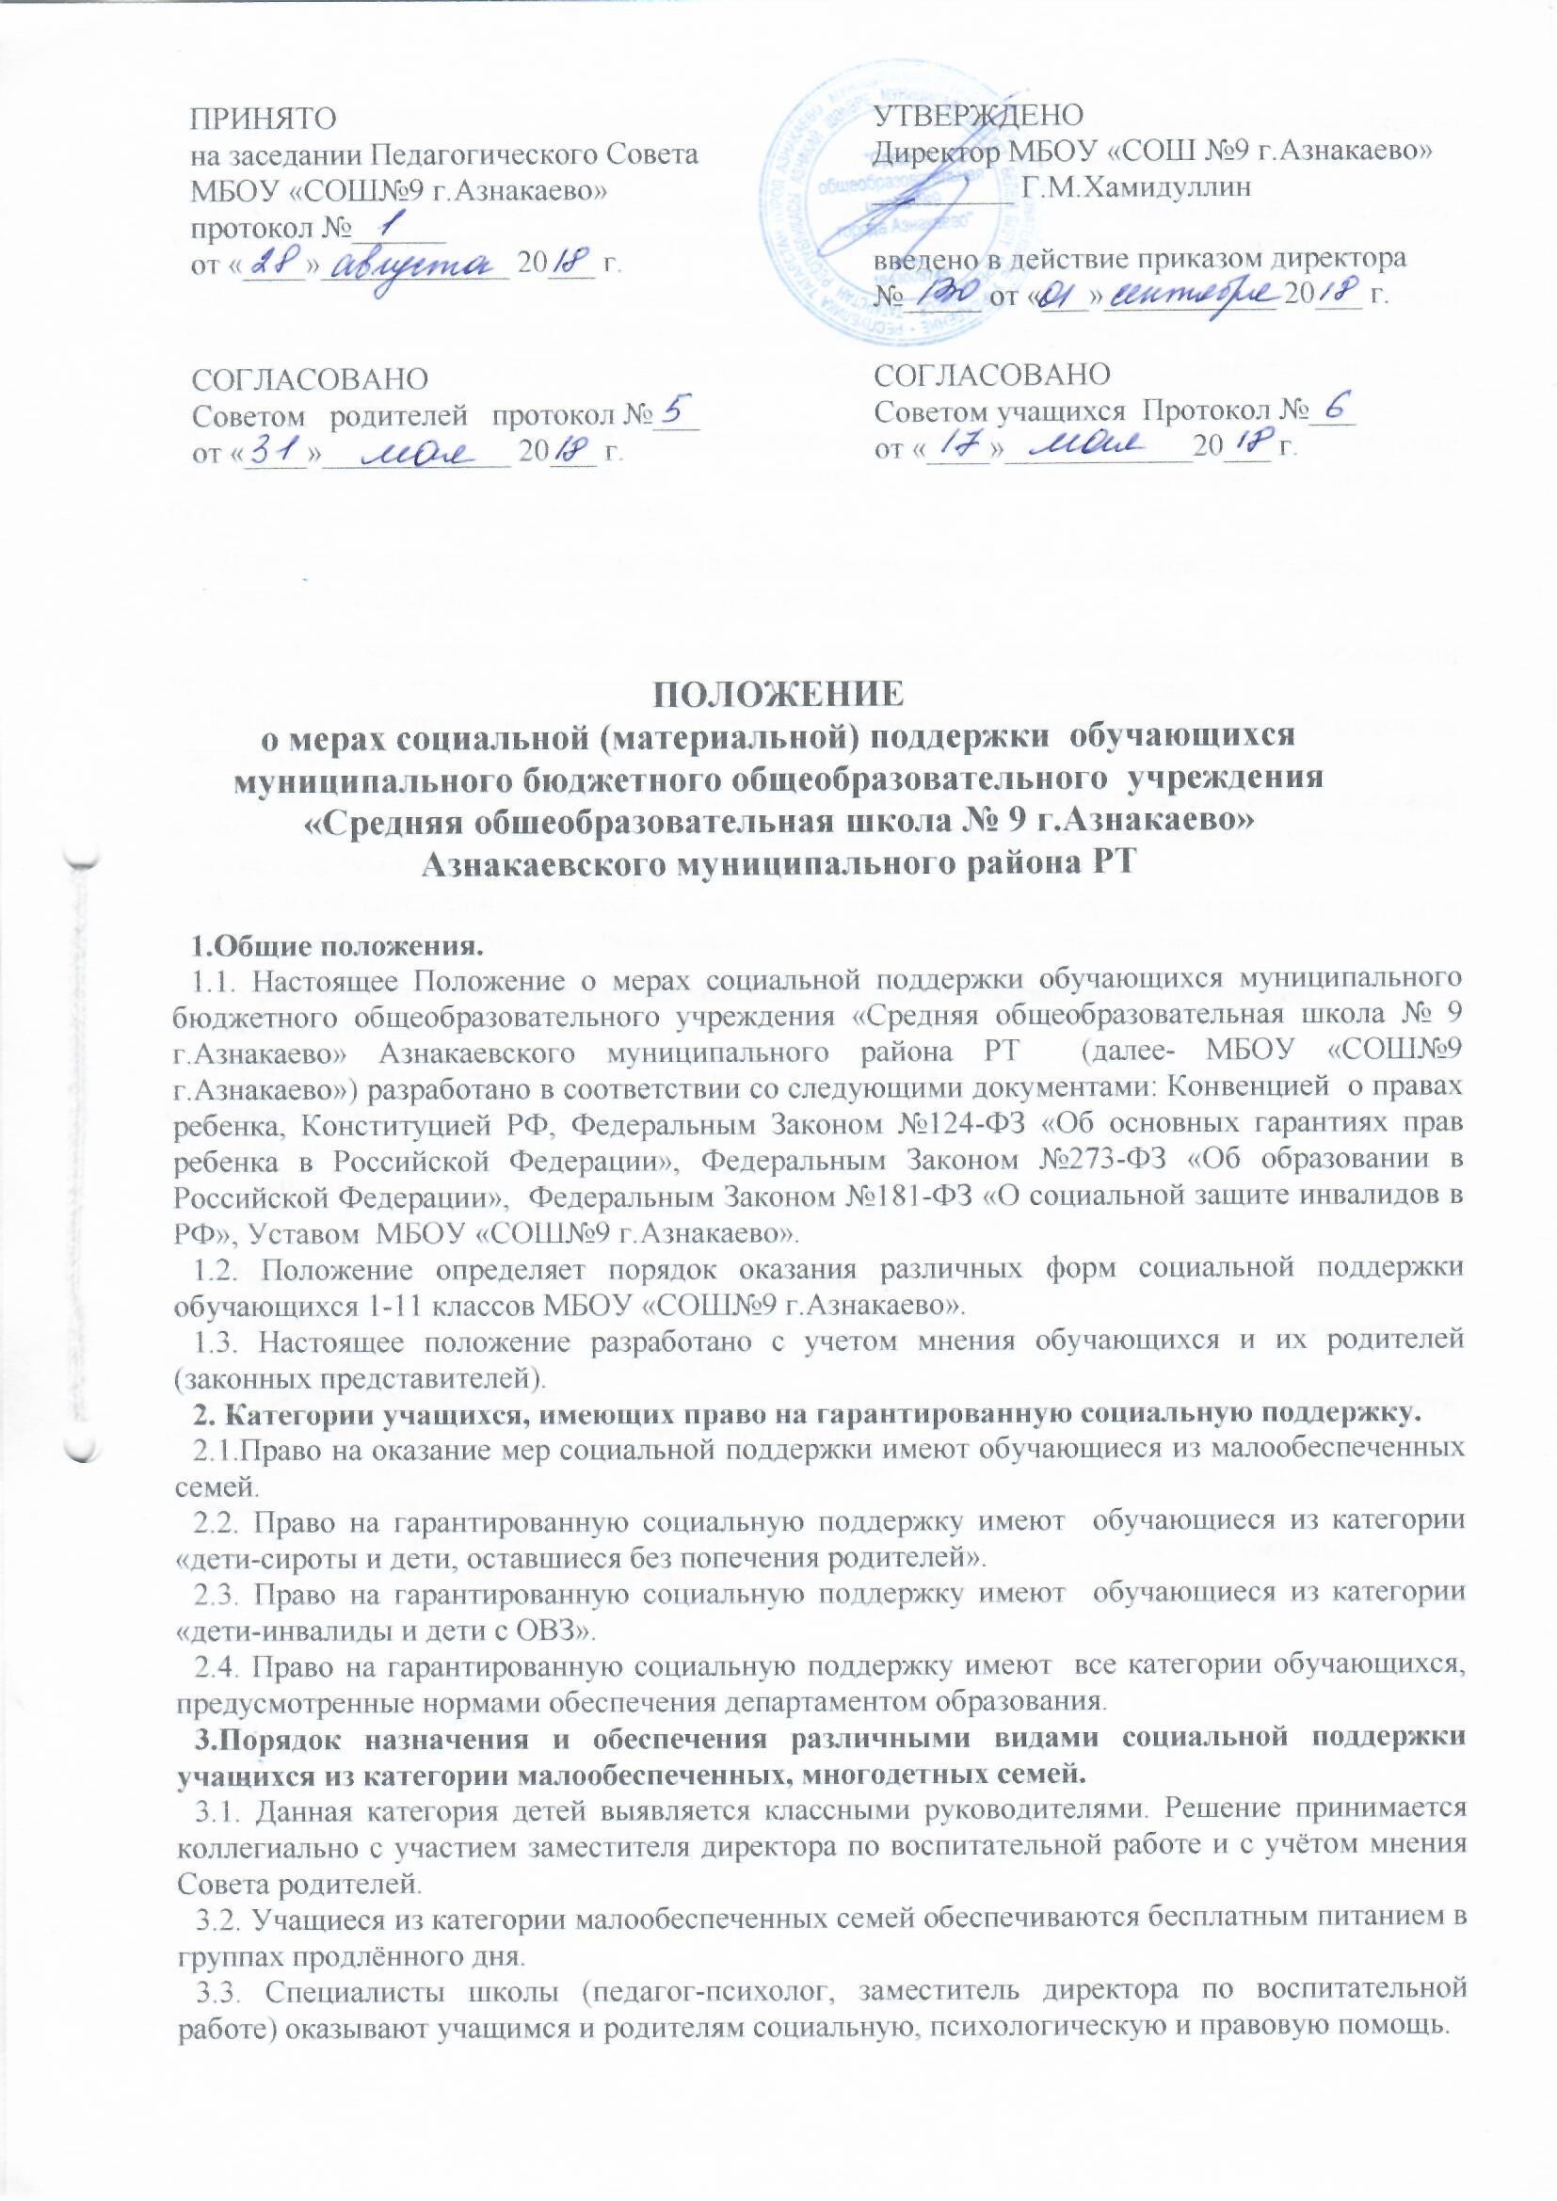
3.4. Зам.директора по ВР оказывает содействие в организации летней занятости учащихся из малообеспеченных и многодетных семей (отдых, трудоустройство) во время каникул.
4.Порядок назначения и обеспечения различными видами социальной поддержки учащихся из категории «дети-сироты и дети, оставшиеся без попечения родителей».
4.1.Данная категория детей выявляется классными руководителями на основании официальных документов из районного отдела опеки и попечительства.
4.2.Данная категория учащихся имеет первоочередное право на обеспечение учебниками из школьной библиотеки.
4.3. Специалисты школы (педагог-психолог, заместитель директора по воспитательной работе) оказывают учащимся и законным представителям данной социальную, психологическую и правовую помощь.
5. Порядок назначения и обеспечения различными видами социальной поддержки учащихся из категории «дети-инвалиды и дети с ОВЗ».
5.1.Данная категория детей выявляется классными руководителями на основании предоставления справки медицинского учреждения установленного образца.
5.2.Данная категория учащихся имеет первоочередное право на обеспечение учебниками из школьной библиотеки.
5.3. Специалисты школы (педагог-психолог, заместитель директора по воспитательной работе) оказывают учащимся и законным представителям данной социальную, психологическую и правовую помощь.
5.4. Данной категории учащихся 1 раз в год оказывается материальная помощь. Виды и объем материальной помощи устанавливается решением Совета учреждения.
6. Порядок и обеспечение адресной помощи учащимся, оказавшимся в трудной жизненной ситуации.
6.1. Специалисты школы оказывают социально-психологическую, социально-педагогическую, социально-экономическую, социально - правовую помощь учащимся и семьям, находящимся в трудной жизненной ситуации.
6.2. Данной категории учащихся может быть оказана материальная помощь. Виды и объем материальной помощи устанавливается решением Совета учреждения.
7. Меры социальной поддержки для всех категорий учащихся
7.1. Для учащихся начальной школы завтраки предоставляются за счет средств родителей, средств местного и регионального бюджета.
7.2. Для учащихся основной и средней школы организовано горячее питание за счет средств родителей, средств местного и регионального бюджета.
7.3. Все категории учащихся в период обучения в школе имеют право на бесплатное медицинское обслуживание.
7.4. Все категории учащихся в период обучения в школе обеспечиваются учебниками.
7.5. Для учащихся летом организуется работа летнего школьного лагеря.

